Модуль 6. Функции

Функции: определение def и их вызов 1
Простые задания на функции 5
Функции с произвольным числом параметров *args 7
Позиционные и именованные параметры 9
Операторы * и ** для упаковки и распаковки коллекций 11
Рекурсивные функции 15
Задания на рекурсивные функции 16
Анонимные (lambda) функции 18
Аргумент key для сортировки коллекций по ключу 21
Функция filter 24
Задания на функции с именованными, фактическими и формальными параметрами 25
Изменение области видимости переменных 28
Организация программы и функция main 29
Подсказки типов Hinting и doc strings 29
Функция как параметр функции 30
Функция как тип 33
Области видимости 34
Прочее 37
Домашнее задание 39

Функции: определение def и их вызов
Этим занятием мы открываем с вами одну из ключевых тем в программировании – функции.
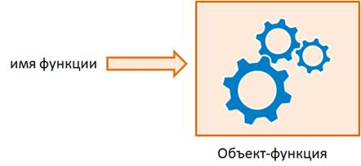
Если в интерактивном режиме напечатать имя print, то увидим, что оно ссылается на встроенную функцию. Чтобы активизировать программу, заложенную в объект-функцию, нужно поставить круглые скобки после имени функции:
print()
Теперь был исполнен определенный код и в консоль была выведена пустая строка. Эти круглые скобки являются оператором вызова функций.
То есть, само по себе имя – это ссылка на функцию, а имя функции с круглыми скобками – это уже вызов функции. Вот этот момент нужно очень хорошо и четко понимать, чтобы уметь правильно обращаться с функциями при построении программ.
Итак, раз print – это ссылка на функцию, то что нам тогда мешает создать еще одну ссылку на этот же объект-функцию, через оператор присваивания:
f = print
И вызвать ее через второе имя f:
f("hello")
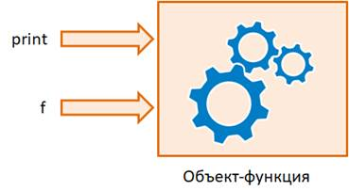
Как видите, все работает. Теперь функцию print можно вызывать и через f. А можно ли тогда исходному имени функции print присвоить другой объект, например, строку:
print = "это была функция print"
Да, и это нам никто не мешает делать. Теперь прежнюю функцию можно вызвать только через имя f:
f(print)
То есть, имя функции – это просто ссылка на объект-функцию и не более того. Конечно, заменять стандартные имена функций на другие, без острой необходимости не стоит.
А вначале лучше совсем этого не делать. Именно этого правила и следует придерживаться.
Хорошо, мы теперь знаем, как правильно воспринимать функцию в Python. Но зачем они нужны? Разве нельзя писать программы и без них? Конечно можно. И самые первые языки программирования их даже не имели.
Такое дублирование программного кода негативно влияет на надежность программ, возможность их быстрого редактирования, читабельности и т.п. В программирование это называется кратко:
DRY – Don’t Repeat Yourself
Как только, вы замечаете в программе повторение (дублирование) кода, значит, неверно строите ее архитектуру и структуру кода следует пересмотреть. Это очень грубая ошибка в программировании.
Так вот, чтобы нам устранить дублирование при отправке электронных писем, повторяющийся фрагмент можно поместить в функцию, а затем, вызывать ее в нужных местах программы. Это первое, для чего были введены функции в языки программирования – устранять дублирование кода.
В Python существует множество стандартных, встроенных функций, но на все случаи жизни их не придумаешь. Поэтому, программист может сам создавать свои собственные по мере необходимости. Для этого используется следующий синтаксис:
def <имя функции>([список аргументов]):
оператор 1
оператор 2
…
оператор N
Здесь имя функции придумывается программистом подобно именам переменных и, так как функция – это определенное действие, то ее имя следует выбирать как глагол, например:
go, show, get, set и т.п.
Далее, идет набор операторов, которые образуют тело функции. Именно они начинают выполнятся при ее вызове.
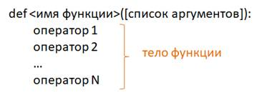

Функция должна быть черной коробочкой. В функции не должно быть интерактива. Ввода-вывода. Взаимодействия с пользователем. Если это конечно не специализированная функция для ввода-вывода! Черная коробка. Функция которая отправляет почту не должна спрашивать адрес у отправителя и каким способом она ее будет доставлять почтовыми голубями иди ездовыми собаками. Приняла и отправила.
Пример 1
def sum2(a, b):
c = a + b
return c
result = sum2(5, 2)
print(result)
result = sum2(sum2(4, -2), 7) + 12 # Каков результат?
print(result)

Пример 2 Реализовать функцию получения модуля числа
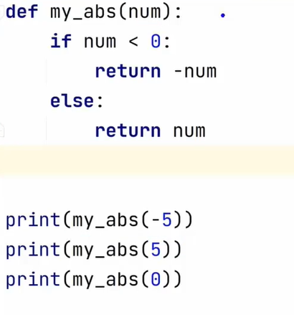
Как еще можно реализовать функцию abs
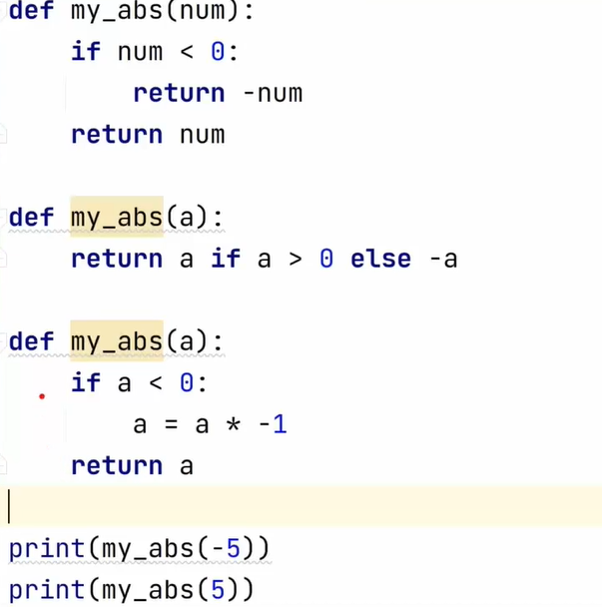

А что внутри у функции max2
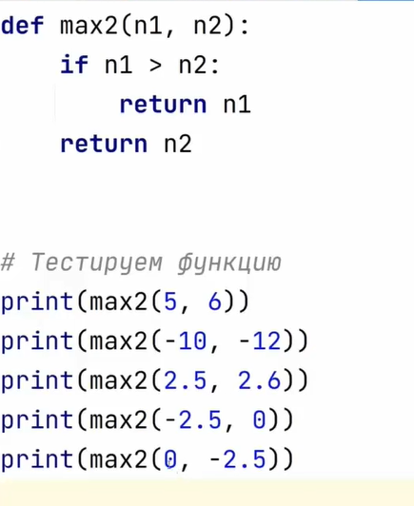

Простые задания на функции

Задание 1. Паллиндром. Необходимо определить, является ли это слово палиндромом (одинаково читается вперед и назад, например, АННА) с помощью функции. Если палиндром, на экран вывести True, иначе - False.

Задание 2. Объявите функцию с именем is_triangle, которая принимает три стороны треугольника (целые числа) и проверяет, можно ли из переданных аргументов составить треугольник. (Напомню, что у любого треугольника длина третьей стороны всегда должна быть меньше суммы двух других). Если проверка проходит, вернуть булево значение True, иначе - значение False.
Вызывать функцию не нужно, только задать.
Входные данные
3 4 5
Выходные данные:
True

def is_triangle(a: int, b: int, c: int) -> bool:
""" Функция принимает три стороны треугольника и проверяет,
существует ли треугольник с такими сторонами """
a, b, c = sorted([a, b, c])
return c < a + b
Задание 3. Объявите функцию для проверки числа на нечетность (возвращается True, если переданное число нечетное и False, если число четное).
После объявления функции обработайте с её помощью список целых значений,И, используя генератор списков и созданную функцию, сформируйте список из нечетных значений на основе введенного исходного списка. Результат отобразите на экране командой:
print(*lst)
где lst - сформированный список из нечетных значений.
Входные данные
st = [8, 11, -15, 3, 2, 10]
Выходные данные:
11 -15 3

def is_odd(num: int) -> bool:
""" Функция проверяет число на нечётность """
return bool(num % 2)

lst = [x for x in nums if is_odd(x)] # С помощью генератора списков и созданную функцию получаем новый список
print(*lst)

Задание 4. Напишите функцию, которая проверяет корректность переданного ей email-адреса в виде строки. Будем полагать, что адрес верен, если он обязательно содержит символы '@' и '.', а все остальные символы могут принимать значения: 'a-z', 'A-Z', '0-9' и '_'. Если email верен, то функция выводит ДА, иначе - НЕТ.
После объявления функции прочитайте (с помощью функции input) строку с email-адресом и вызовите функцию с этим аргументом.
Входные данные
sc_lib@list.ru
Выходные данные:
ДА

chars = string.digits + string.ascii_uppercase + string.ascii_lowercase + '_'
print(chars)
def checkEmail(email):
if '@' in email and '.' in email:
email = email.replace('@', '').replace('.', '')
for char in email:
if not char in chars:
break
else:
return True #print
return False #print
else:
return False #print
print (checkEmail('sc_lib@list.ru')

Функции с произвольным числом параметров *args

На этом занятии узнаем, как функциям можно передавать произвольное число аргументов. Где это используется, я думаю, вы понимаете? Например, известная нам функция sum (1,2,3,4,5) или max(1, 2, 3, -4)
def my_sum(*x):
s = 0
for i in x:
s += i
return s
y = my_sum(1, 2, 3, 4, 5)
print(y)

А как передать список или кортеж в нашу my_sum

s = (1, 2, 3, 4, 5)
y = my_sum(*s)
print(y)

Или так

def my_sum(x)

А как реализовать поиск максимально числа в последовательности
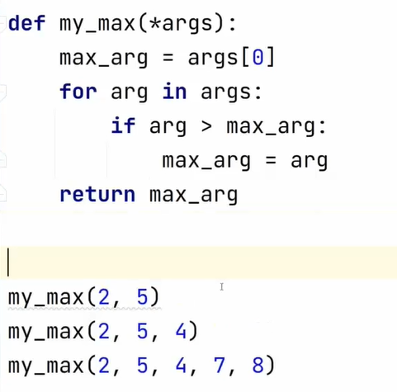

Задание. В стандартном Python отсутствует функция получения среднего числа последовательности.
a) Разработать такую функцию принимающую любую арифметическую последовательность и возвращающую среднее число
б) Реализовать округление результата с заданной точность(передаваемой также в функцию в виде именованного параметра)
Решение
def average(*args, accuracy=3):
s = sum(args) / len(args)
return round(s, accuracy)
s = (1, 2, 3, 4, 5)
y = average(*s)
print(y)

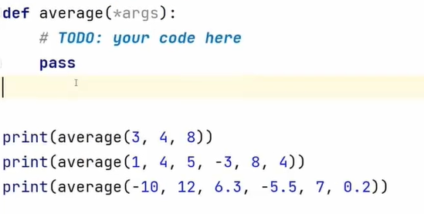
А сейчас
Проблема !
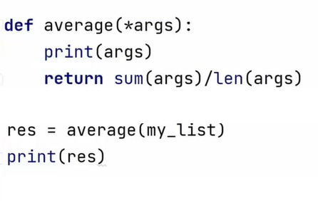
Решение
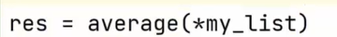

Позиционные и именованные параметры

Передачу произвольных параметров *args мы рассмотрели
Добавим энтропии в нашу функцию
def average(*args, accuracy=3, indent = 10):
s = sum(args) / len(args)
s = str(round(s, accuracy))
s = s.rjust(indent, '*')
return s

s = (1, 2, 3, 4, 5)
y = average(*s, 3, 10)
print(y)
Работает!
у1 = average(*s, indent=5, accuracy=4)
И так работает
А сейчас!
y2 = average(*s, 3, 10)
y3 = average(*s, 5, accuracy=4)
print(y2) # 4.0
print(y3) # 3.3333

Что произошло? Почему 3.333
А теперь снова всё ОК или не ок
y3 = average(*s, 5, indent=4)
print(y3) # 3.333

почти, чего не хватает

Разбираемся
y = average(*s) # произвольные аргументы
y1 = average(*s, 5, 10) # произвольные и позиционные (он съел позиционные)
y2 = average(*s, 5, accuracy=10) #произвольные, позиционные, именованные
y3 = average(*s, accuracy=5, indent=10) # произвольные и именованные
y4 = average(*s, accuracy=5, 10) # ошибка

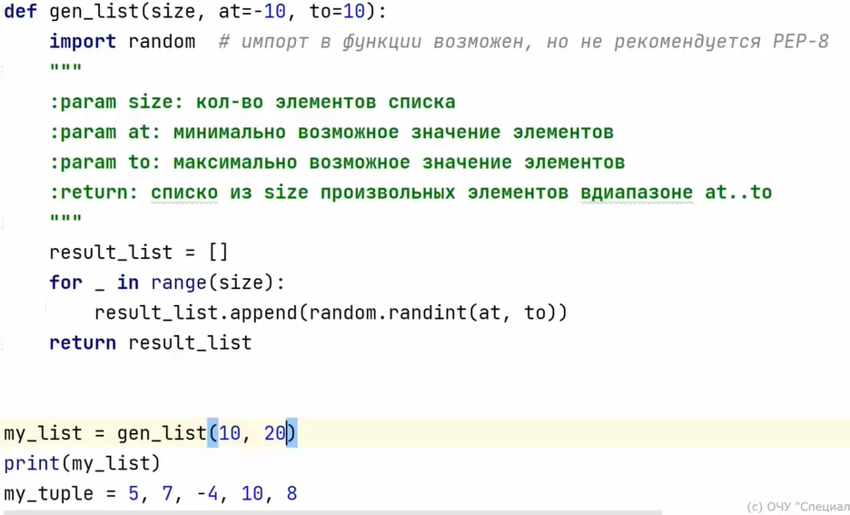
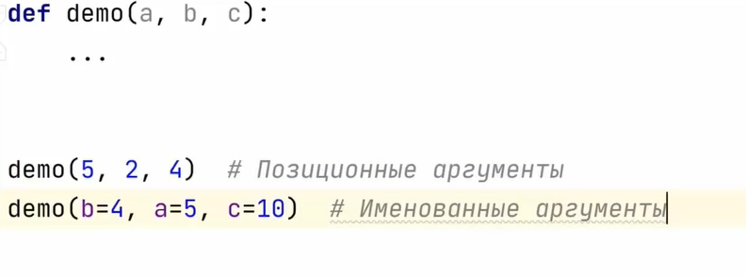
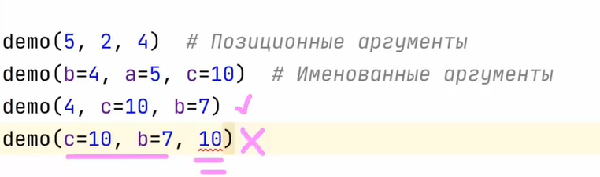

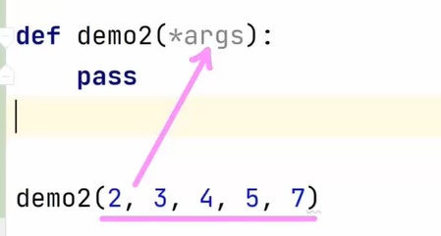

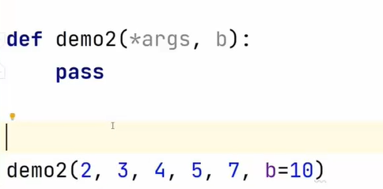

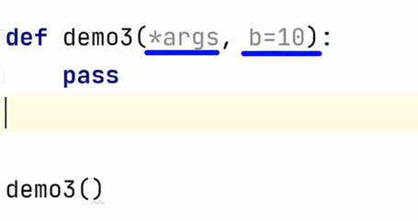

Операторы * и ** для упаковки и распаковки коллекций

Повторим об операторах * и **, которые мы затронули.
Одной из распространенных сфер, где применяются упаковка и распаковка - это параметры функций. Так, в определениях различных функций нередко можно увидеть, что они принимают такие параметры как *args и **kwargs.
Термины args и kwargs — это соглашения по программированию на Python, в реальности вместо них можно использовать любые именования. *args представляет параметры, которые передаются по позиции. А **kwargs означает параметры, которые передаются по имени. обозначает аргументы ключевого слова.
#правило
# args – кортеж всех позиционных аргументов (любое кол-во
# ** kwargs – словарь всех именнованных аргументов
# сначала позиционные, потом именнованные
Оператор * применяется с любым итерируемым объектом (например, кортежем, списком и строками). Тогда как оператор ** можно использовать только со словарями.
*args
Оператор * позволяет передать в функцию несколько значений, и все они будут упакованы в кортеж:
def fun(*args):
# обращаемся к первому элементу кортежа
print(args[0])

# выводим весь кортеж
print(args)
fun("Python", "C++", "Java", "C#")
Здесь функция fun принимает кортеж значений. При вызове мы можем передать ей различное количество значений. Так, в примере выше передается четыре строки, которые образуют кортеж. Консольный вывод программы:
Python
('Python', 'C++', 'Java', 'C#')
Оператор **
Оператор ** упаковывает аргументы, переданные по имени, в словарь. Имена параметров служат ключами. Например, определим функцию, которая просто будет выводить все переданные параметры
def fun(**kwargs):
print(kwargs) # выводим словарь на консоль

fun(name="Tom", age="38", company="Google")
fun(language="Python", version="3.11")
Консольный вывод программы:
{'name': 'Tom', 'age': '38', 'company': 'Google'}
{'language': 'Python', 'version': '3.11'}
Сочетание параметров
Параметры *args и *kwargs могут использоваться в функции вместе с другими параметрами. Например:
def sum(num1, num2, *nums):
result=num1+num2
for n in nums:
result += n
return result

print(sum(1,2,3)) # 6
print(sum(1,2,3,4)) # 10

Устное программирование. Как решить такую задачу?
Предлагаю с конца
def f(a1, a2, *args, **kwargs):
print(a1, a2, args, kwargs, sep='\n')
f('a1', "a2", "b3", 'b4', ['b5', 'b6'], c1='1', c2='2', c3=(1, 2, 3), c4=[5, 6, 7])
Результат:
a1
a2
('b3', 'b4', ['b5', 'b6'])
{'c1': '1', 'c2': '2', 'c3': (1, 2, 3), 'c4': [5, 6, 7]}

Мы знаем, что * и ** позволяют упаковывать аргументы в кортеж и словарь. Но их можно использовать не только в объявлении функций, но и при работе с разными коллекциями. Например, если взять кортеж из двух значений:
x, y = (1, 2)
то его можно распаковать в две переменные. Но, если мы пропишем там больше значений, например, четыре:
x, y = (1, 2, 3, 4)
то уже получим ошибку, так как элементов четыре, а переменных всего две. Но, используя оператор *, мы можем упаковать оставшиеся значения во вторую переменную:
x, *y = (1, 2, 3, 4)
или, в первую, без разницы:
*x, y = (1, 2, 3, 4)
То же самое можно проделывать и со списками:
x, *y = [1, "a", True, 4]
и строками:
*x, y, z = "Hello Python!"
И вообще с любыми итерируемыми объектами. То есть, оператор * упаковывает оставшиеся значения в список. Правда, мы не можем упаковывать уже упакованные данные, например, так:
*y = 1, 2, 3
произойдет ошибка, так кортеж нельзя упаковать. но вот так:
x, *y = 1, 2, 3
уже будет работать.
Этот же оператор может выполнять и обратную операцию – распаковывать коллекции в набор данных. Пусть у нас имеется список:
a = [1, 2, 3]
И на его основе мы хотим сформировать кортеж. Если просто записать переменную в круглых скобках:
(a,)
то увидим кортеж со списком внутри. Но, если прописать оператор * перед списком:
(*a,)
то произойдет распаковка его элементов и список превратится в кортеж. То же самое можно сделать и при вызове функций.
Закрепление *args, ** kwargs
def get_average(student, *оценки):
print(f"{student} средний балл {sum(оценки) / len(оценки)}")
get_average("Мария", 4, 4, 5, 4, 5)
def print_date(name = 'Студент', **данные):
print(name, *данные.values())
print_date(name = 'Максим',age = 30,job = 'техлид' )

Рекурсивные функции

Речь будет идти о рекурсивных функциях. То есть, о функциях, которые вызывают сами себя.
На первый взгляд может показаться невероятным, что функция может вызывать саму себя. Но это так. И, кстати, так можно делать во всех современных языках программирования, а не только в Python. Поэтому, изучая рекурсивные функции, вы, фактически, знакомитесь с фундаментальным материалом, который применим и в других языках программирования.
Чтобы это все лучше улеглось, приведу два классических примера использования рекуррентных функций. Первый – это вычисление факториала натурального числа n. Можно заметить, что:
n! = (n-1)! * n
и так далее:
(n-1)! = (n-2)! * (n-1)
…
2! = 1 * 2
1! = 1
Чем нам это может помочь? Если ввести функцию:
fact(n) = n!
То этот факториал можно вычислить по рекурсии:
fact(n) = n * fact(n-1)
Именно ее мы сейчас и реализуем:
def fact(n):
if n <= 0:
return 1
else:
return n * fact(n-1)
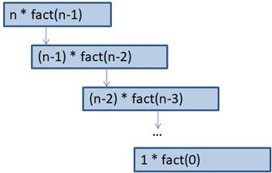
Вначале проверяем, если параметр n меньше или равен нулю, то возвращаем единицу, тогда fact(0) будет равен 1. А иначе идем по рекурсии, уменьшая значение n, то есть, мы будем устремляться к нулю. В итоге, у нас будет формироваться последовательность:
n * (n-1) * (n-2) * … * 1
Запустим эту функцию при n = 6 и видим в консоли значение 720, что верно:
res = fact(6)
print(res)

Задания на рекурсивные функции

Задание 1. Алгоритм вычисления значения функции F(n), где n — натуральное число, задан следующими соотношениями:

F(1) = 1;
F(n) = F(n − 1) + n при n>1

Чему равно значение функции F(5), F(30)

Ответ: 465.

def F(n):
if n == 1:
return 1
if n > 1:
return F(n - 1) + n
print(F(30))

Задание 2. Последовательность чисел Фибоначчи задается рекуррентным соотношением:
F(1) = 1
F(2) = 1
F(n) = F(n–2) + F(n–1), при n >2, где n – натуральное число.
Чему равно восьмое число в последовательности Фибоначчи?

В ответе запишите только натуральное число.

def F(n):
if n == 1:
return 1
if n == 2:
return 1
if n > 2:
return F(n-2) + F(n-1)

print(F(8))
21
Задача 2. (Сделать на основе первой задачи) Последовательность чисел трибоначчи задается рекуррентным соотношением:
F(1) = 0
F(2) = 1
F(3) = 1
F(n) = F(n–3) + F(n–2) + F(n–1), при n >3, где n – натуральное число.
Чему равно девятое число в последовательности трибоначчи?
В ответе запишите только натуральное число.

def F(n):
if n == 1:
return 0
if n == 2:
return 1
if n == 3:
return 1
if n > 3:
return F(n-3) + F(n-2) + F(n-1)
print(F(9))
44
Алгоритм вычисления значения функции F(n), где n — целое неотрицательное число, задан следующими соотношениями:

F(0) = 0;
F(n) = F(n / 2), если n > 0 и при этом чётно;
F(n) = 1 + F(n − 1), если n нечётно.

Сколько существует таких чисел n, что 1 ≤ n ≤ 1000 и F(n) = 3?
def f(n):
if n == 0:
return 0
if n > 0 and n % 2 == 0:
return f(n / 2)
if n % 2 != 0:
return 1 + f(n - 1)
k = 0
for n in range(1, 1001):
if f(n) == 3:
k += 1
print(k)
120

Анонимные (lambda) функции

Это занятие будет посвящено, так называемым, анонимным или, их еще называют, lambda функциям. Что это за функции и почему их называют анонимными? Сейчас вы все узнаете!
Но для начала вспомним как работает функция map
s = 'Hello Python from Russia'
res = s.split()
print(res)
#Результат
['Hello', 'Python', 'from', 'Russia']
А как получить длины слов
res = list(map(len, s.split()))
print(res)

А сейчас?

def my_len2(x):return len(x)

res = list(map(my_len2, s.split()))

А можно сделать вот так
my_len1 = lambda string: len(string)
res = list(map(my_len1, s.split()))

Или даже так
res = list(map(lambda x: len(x), s.split()))

Что происходит, посмотрим на второй пример:
s = [1, 2, 3, 4, 5]
res = list(map(lambda x: x ** 2, s))
print(res)

Результат
[1, 4, 9, 16, 25]
Похожий результат дает генератор!
res2 = [x ** 2 for x in s]
А давайте вынесем нашу ламбаду
lmd = lambda x: x ** 2
res1 = list(map(lmd, s))
понятно как работает? Закрепим!
s = ['Hello', 'Python', 'from', 'Russia']
my_len1 = lambda string: len(string)
def my_len2(x):return len(x)
res1 = list(map(my_len1, s))
res2 = list(map(my_len2, s))
print(res1)
print(res2)
Лямбда функция определяется по очень простому синтаксису:
lambda param_1, param_2, …: команда
и записывается в программе, как оператор. Например, вот так можно определить лямбда-функцию для сложения двух значений:
lambda a, b: a + b
У нее два параметра a и b, а затем, через двоеточие написано, что с ними нужно сделать. Полученное значение будет автоматически возвращено этой функцией. И, обратите внимание, у этой функции нет имени, поэтому она и называется анонимной. Но как тогда ее вызывать? Для этого объект-функцию, который создает лямбда-функция, нужно присвоить какой-либо переменной:
s = lambda a, b: a + b
И уже через нее вызывать саму функцию:
s(1, 2)
В чем особенность такого определения функции? Зачем ее придумали и почему бы не пользоваться обычными функциями? У нее есть одно принципиальное отличие от ранее рассматриваемых нами функций – она может быть записана как элемент любой конструкции языка Python. Например, прямо как элемент списка:
a = [4, 5, lambda: print("lambda"), 7, 8]
Мы здесь описываем лямбда-функцию и сразу же передаем ее в список. С обычными функциями так не получится. Они должны быть объявлены заранее и только потом мы могли бы передать ссылку на нее в список. Если мы сейчас обратимся к третьему элементу этого списка:
a[2]
то увидим ссылку на объект-функцию. И, как мы уже знаем, чтобы ее запустить на выполнение нужно прописать оператор – круглые скобки:
a[2]()
И, действительно, функция была выполнена и в консоли отобразилось сообщение.
Однако, у таких функций есть одно существенное ограничение – в них можно прописать только одну конструкцию языка Python, то есть, выполнить только одну какую-либо команду. Также нельзя объявлять анонимные функции в несколько строк:
lambda a:
print(a)
вызовет синтаксическую ошибку. Наконец, в лямбда-функциях нельзя использовать оператор присваивания:
lambda a: a = 1
Это также вызовет синтаксическую ошибку. Здесь мы можем лишь создавать новый объект на основе входных параметров (или глобальных, общих переменных программы):
s = lambda a: a + 1
s(1)
p = lambda: "hello python"
p()
либо просто возвращать ссылки на уже существующие объекты:
lambda a: a

Хотя лямбда-выражения позволяют немного сократить определения функций, тем не менее они ограничены тем, что они могут выполнять только одно выражение.
Однако они могут быть довольно удобны в тех случаях, когда необходимо использовать функцию для передачи в качестве параметра или возвращения в другой функции.

Аргумент key для сортировки коллекций по ключу
На этом занятии мы увидим, как можно управлять алгоритмом сортировки с помощью специального параметра key, который имеется у метода sort() и функции sorted().
По умолчанию сортировка коллекции выполняется по значениям ее элементов. Например:
a = [4, 3, -10, 1, 7, 12]
b = sorted(a)
print(b)
Но мы можем вместо этих значений указать другие, которые будут использованы для сортировки элементов. Например, вычислить показатель четности значений. Тогда последовательность будет выстроена по возрастанию этих ключей. В результате увидим сначала четные значения, а потом – нечетные.
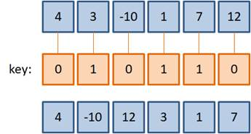
Чтобы выполнить такую манипуляцию в функции sorted() прописывается аргумент key и ему присваивается ссылка на функцию, которая будет формировать альтернативное значение элемента, то есть, ключ:
b = sorted(a, key=is_odd)
А саму функцию можно определить, следующим образом:
def is_odd(x):
return x % 2
Здесь аргумент x – это текущее значение элемента коллекции, а то, что она возвращает, становится значением соответствующего ключа. То есть, для четных значений будем иметь 0, а для нечетных – 1. После запуска программы видим искомый результат сортировки.
Конечно, для простых функций, обычно, в аргументе key записывают лямбда-функцию. В нашем примере она будет выглядеть, следующим образом:
b = sorted(a, key=lambda x: x % 2)
Как видите, все достаточно просто.
Тот же самый аргумент key можно указывать и в методе sort() для списка:
a.sort(key=lambda x: x % 2)
Он здесь работает абсолютно также, как и в функции sorted().
Я, думаю, что вы в целом поняли, как использовать аргумент key для управления сортировкой. И здесь, как всегда, извечный вопрос – зачем это надо? Давайте я приведу несколько более практичных примеров. Предположим, что у нас имеется список городов:
lst = ["Москва", "Тверь", "Смоленск", "Псков", "Рязань"]
И требуется их выстроить по длине. Для этого воспользуемся функцией sorted() и в аргументе key укажем стандартную функцию len:
print( sorted(lst, key=len) )
получим следующий результат:
['Тверь', 'Псков', 'Москва', 'Рязань', 'Смоленск']
Или можно сделать сортировку по последнему символу слова:
print( sorted(lst, key=lambda x: x[-1]) )
['Москва', 'Псков', 'Смоленск', 'Тверь', 'Рязань']
Или только по первому:
print( sorted(lst, key=lambda x: x[0]) )
['Москва', 'Псков', 'Рязань', 'Смоленск', 'Тверь']
И так далее.
Аргумент key часто используют для сортировки сложных структур данных. Допустим, у нас имеется вот такой кортеж, содержащий вложенные кортежи с информацией по книгам:
books = (
("Евгений Онегин", "Пушкин А.С.", 200),
("Муму", "Тургенев И.С.", 250),
("Мастер и Маргарита", "Булгаков М.А.", 500),
("Мертвые души", "Гоголь Н.В.", 190)
)
И нам нужно его отсортировать по цене (последнее значение). Очевидно, это можно сделать так:
print( sorted(books, key=lambda x: x[2]) )
На выходе получим отсортированный список:
[('Мертвые души', 'Гоголь Н.В.', 190), ('Евгений Онегин', 'Пушкин А.С.', 200), ('Муму', 'Тургенев И.С.', 250), ('Мастер и Маргарита', 'Булгаков М.А.', 500)]
Вот так используется аргумент key для управления сортировкой элементов произвольных коллекций данных. И теперь вы знаете, как его применять в своих программах.
Рассмотрим еще один пример
На складе лежат мешки различного веса и стоимости. Вес за мешок и стоимость записаны на как натуральные числа с списке. Отсортировать мешки по стоимости за кг, при равной стоимости первыми идут мешки с наименьшим весом
S = [
[47, 470],
[50, 600],
[60, 480],
[45, 540],
[30, 300]
]

S0 = [(x[1]/x[0], x[0], x[1]) for x in S]
print(S0)
S0.sort(key=lambda x: (x[0], x[2]))
print(S0)

Функция filter

S.sort( key = lambda x: (x[1]/x[0], -x[1]) )
numbers = [1, 2, 4, 5, 7, 8, 10, 11]

# функция, которая проверяет числа
def filter_odd_num(in_num):
if(in_num % 2) == 0:
return True
else:
return False

# Применение filter() для удаления нечетных чисел
out_filter = filter(filter_odd_num, numbers)

print("Тип объекта out_filter: ", type(out_filter))
print("Отфильтрованный список: ", list(out_filter))

Задача 2. Отфильтровать стоп-слова (союзы и предлоги) из строки.

# Строка со стоп-словами
stop_list = ["в", "и", "по", "за", "на", ".", ",", "г", ":"]

string='''
Сервис по поиску работы и сотрудников
HeadHunter опубликовал подборку
высокооплачиваемых вакансий в России за ноябрь 2024 года
в Москве : на первых строчках IT-архитекторы и техлиды
'''
string = string.split()
res = filter(lambda s: s not in stop_list, string)

res = ' '.join(res)

Задача на key
На складе лежат пакеты с углём различного веса и стоимости. Вес и стоимость записаны на каждом пакете как натуральные числа. Для транспортировки отбираются K пакетов с самой низкой ценой угля за единицу веса; при равной стоимости за единицу веса выбираются пакеты с большим весом. По заданной информации о пакетах с углём и количестве транспортируемых пакетов определите суммарный вес угля в отправленных пакетах и стоимость самого тяжёлого отправленного пакета.
Входные данные
В первой строке через пробел записаны числа N - количество пакетов на складе (натуральное число, не превышающее 1000) и K – количество пакетов на отправку (натуральное число, не превосходящее 100). В каждой из последующих N строк через пробел записаны два числа – вес и стоимость каждого пакета.
Запишите в ответе два числа – сначала суммарный вес угля в отправленных пакетах, затем стоимость самого тяжёлого отправленного пакета.

Исходные данные:
10 4
47 470
50 600
60 480
45 540
30 300
15 180
70 560
30 360
91 910
40 320

При таких исходных данных самая низкая стоимость угля в пакетах весом 60, 70, 40; затем – у пакетов весом 91, 30, 47.
Поэтому наибольший возможный вес к отправке равен 70+60+40+91 = 261, а стоимость самого тяжёлого отправленного пакета равна 910.

Задания на функции с именованными, фактическими и формальными параметрами

Задание 2. Объявите функцию с именем get_rect_value, которая принимает два аргумента (два числа) и еще один формальный параметр type с начальным значением 0. Если параметр type равен нулю, то функция должна возвращать периметр прямоугольника, а иначе - его площадь.
def get_rect_value(a:int, b:int, type=0)->int:
'''
принимает два аргумента (два числа) и еще один
формальный параметр type с начальным значением 0.
Если параметр type равен нулю, то функция должна
возвращать периметр прямоугольника,
а иначе - его площадь.
:param a:
:param b:
:param type:
:return:
'''
if type == 0:
return a * 2 + b * 2
else:
return a * b

Задание 3. Объявите функцию с именем check_password, которая принимает аргумент - строку (пароль) и имеет один формальный параметр chars с начальным значением в виде строки "$%!?@#". Функция должна проверять: есть ли в пароле хотя бы один символ из chars и что длина пароля не менее 8 символов. Если проверка проходит, то функция возвращает True, иначе - False.
P. S. Вызывать функцию не нужно, только объявить.
Входные данные
12345678!
Выходные данные:
True

def check_password(st:str, chars='$%!?@#')->bool:
'''
принимает аргумент - строку (пароль) и имеет один формальный параметр chars
с начальным значением в виде строки "$%!?@#". Функция должна проверять: есть
ли в пароле хотя бы один символ из chars и что длина пароля не менее 8 символов.
Если проверка проходит, то функция возвращает True, иначе - False.
:param st: строка пароля
:param chars: '$%!?@#'
:return: True or False
'''
return all([any([i in st for i in chars]), len(st) > 7])

Задание 5. Объявите функцию, которая принимает строку и заключает ее в указанный тег. Тег определяется формальным параметров tag с начальным значением в виде строки "h1". Например, мы передаем строку "Hello Python" и заключаем в тег "h1". На выходе должны получить строку (без кавычек):
"<h1>Hello Python</h1>"
То есть, сначала открывается тег <h1>, а в конце строки - закрывается </h1>. И так для любых указанных тегов.
После объявления функции прочитайте (с помощью функции input) строку и дважды вызовите функцию (с выводом результата ее работы на экран):
- первый раз только со строкой
- второй раз со строкой и именованным аргументом tag со значением 'div'.
Входные данные
Работаем с функциями
Выходные данные:
<h1>Работаем с функциями</h1>
<div>Работаем с функциями</div>

def tg(st: str, tag='h1')->str:
'''
принимает строку и заключает ее в указанный тег.
Тег определяется формальным параметров tag с начальным значением в виде строки "h1".
:param st: входящая строка
:param tag: таг
:return: <tag>строка</tag>
'''
return f'<{tag}>{st}</{tag}>'
st = input()
print(tg(st))
print(tg(st, tag='div'))

Функция как тип

В Python функция фактически представляет отдельный тип. Так мы можем присвоить переменной какую-нибудь функцию и затем, используя переменную, вызывать данную функцию. Например,

def say_hello(): print("Hello")
def say_goodbye(): print("Good Bye")
message = say_hello
message() # Hello
message = say_goodbye
message() # Good Bye

В данном случае переменной message присваивается одна из функций. Сначала ей передается функция say_hello():

message = say_hello
После этого переменная message будет указывать на данную функцию, то есть фактически представлять функцию say_hello. А это значит, что мы можем вызывать переменную message как обычную функцию:

message() # Hello

Фактически это приведет к выполнению функции say_hello, и на консоль будет выведена строка "Hello". Затем подобным образом мы можем передать переменной message другую функцию и вызвать ее.

Подобным образом можно через переменную вызывать функцию с параметрами и возвращать ее результат:

def sum(a, b): return a + b
def multiply(a, b): return a * b
operation = sum
result = operation(5, 6)
print(result) # 11
operation = multiply
print(operation(5, 6))

Функция как параметр функции

Поскольку функция в Python может представлять такое же значение как строка или число, соответственно мы можем передать ее в качестве параметра в другую функцию. Например, определим функцию, которая выводит на консоль результат некоторой операции:

def do(a, b, op):
return op(a, b)
def sum(a, b):
return a + b
def multiply(a, b):
return a * b
print(do(5,5,sum))
print(do(5,5,multiply))

В данном случае функция do_operation имеет три параметра, причем третий параметр, как предполагается, будет представлять функцию, которая принимает два параметра и возвращает некоторый результат. Иными словами третий параметр - operation представляет некоторую операцию, но на момент определения функции do_operation мы точно не знаем, что это будет за операция. Мы только знаем, что она принимает два параметр и возвращает какой-то результат, который потом выводится на консоль.
При вызове функции do_operation мы сможем передать в качестве третьего параметра другую функцию, например, функцию sum:
def do(a, b, op):

То есть в данном случае параметр operation фактически будет представлять функцию sum и будет возвращать сумму дву чисел.
Затем аналогичным образов в вызов функции do_operation можно передать третьему параметру другую функцию - multiply, которая выполнит умножение чисел:
print(do(5,5,multiply))

Таким образом, более гибкие по функциональности функции, которые через параметры принимают другие функции.

Функция как результат функции
Также одна функция в Python может возвращать другую функцию. Например, определим функцию, которая в зависимости от значения параметра возвращает ту или иную операцию:
def sum(a, b): return a + b
def subtract(a, b): return a - b
def multiply(a, b): return a * b
def select_operation(choice):
if choice == 1:
return sum
elif choice == 2:
return subtract
else:
return multiply
operation = select_operation(1) # operation = sum
print(operation(10, 6)) # 16
operation = select_operation(2) # operation = subtract
print(operation(10, 6)) # 4
operation = select_operation(3) # operation = multiply
print(operation(10, 6)) # 60

В данном случае функция select_operation в зависимости от значения параметра choice возвращает одну из трех функций - sum, subtract и multiply. Затем мы мы можем получить результат функции select_operation в переменную operation:

operation = select_operation(1)

Так, в данном случае в функцию select_operation передается число 1, соответственно она будет возвращать функцию sum. Поэтому переменная operation фактически будет указывать на функцию sum, которая выполняет сложение двух чисел:

print(operation(10, 6))
# 16 - фактически равно sum(10, 6)

Функция reduce

Последняя функция из нашей тройки — reduce() (говорят "свертка"), который используется для агрегации данных. Под агрегацией понимается операция, вычисляющая значение, зависящее от всего набора данных. С помощью функции reduce можно последовательно применить операции к элементам списка, чтобы получить единственное значение.

def add(x, y):
return x + y

def multiply(x, y):
return x * y

numbers = [1, 2, 3, 4, 5]
result = reduce(add, numbers, 0)
print(result)
# 15

result = reduce(multiply, numbers, 1)
print(result)

Внутри reduce можно использовать и лямбда функции

Аналогичным образом можно получить и выполнить другие функции.

Например, передача лямбда-выражения в качестве параметра:

def do_operation(a, b, operation):
return operation(a, b)
x1 = do_operation(5, 4, lambda a, b: a + b)
x2 = do_operation(5, 4, lambda a, b: a * b)
print(x1, x2)

Бессмысленный пример, но это основа для понимания декораторов и замыканий функций в дальнейшем!
В данном случае нам нет необходимости определять функции, чтобы передать их в качестве параметра, как в прошлом примере.
То же самое касается и возвращение лямбда-выражений из функций:
def select_operation(choice):
if choice == 1:
return lambda a, b: a + b
elif choice == 2:
return lambda a, b: a - b
else:
return lambda a, b: a * b
operation = select_operation(1) # operation = sum
print(help(operation))

Результат:
<lambda> lambda a, b

Теперь в перемнной operation лежит lambda функция

print(operation(10, 6)) # 16
operation = select_operation(2) # operation = subtract
print(operation(10, 6)) # 4
operation = select_operation(3) # operation = multiply
print(operation(10, 6)) # 60

Изменение области видимости переменных
Если же мы хотим изменить в локальной функции глобальную переменную, а не определить локальную, то необходимо использовать ключевое слово global:
name = "Илья"
def say_hi():
name = "Иван" # скрываем значение глобальной переменной
print("Привет,", name)
def say_bye():
print("Пока,", name)
say_hi()
say_bye()
Привет, Иван
Пока, Илья

def say_hi():
global name
name = "Иван" # скрываем значение глобальной переменной
print("Привет,", name)

Результат:
Привет, Иван
Пока, Иван

Организация программы и функция main

В программе может быть определено множество функций. И чтобы всех их упорядочить, одним из способов их организации является добавление специальной функции (обычно называется main), в которой потом уже вызываются другие функции:

def main():
say_hello()
say_goodbye()

def say_hello():
print("Hello")

def say_goodbye():
print("Good Bye")

# Вызов функции main
main()

Итак, мы узнали, что это такое и зачем они нужны, как объявляются функции и как они вызываются с разным числом аргументов. Для закрепления этого материала пройдите практические задания и переходите к следующему уроку, где мы продолжим изучение этой темы.

Подсказки типов Hinting и doc strings

Первые упоминания о подсказках типов в языке программирования Python появились в базе Python Enhancement Proposals (PEP-483). Такие подсказки нужны для улучшения статического анализа кода и автодополнения редакторами, что помогает снизить риски появления багов в коде.
def get_square(number: int) -> float:
return number ** 0.5
res = get_square(25)
print(res)
или так
def get_square(number: int) -> tuple[int, float]:
return number, number ** 0.5
или так
def get_square(number: int) -> list:
return [number, number ** 0.5]

и даже так

def get_square(number: int) -> str:
return [number, number ** 0.5]

Это всего лишь подсказка для программистов!
И теперь, если мы попробуем передать строку вместо числа, умный Pycharm напишет – я жду число, а не строку!
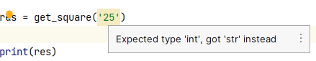
И еще одна подсказка!
help(print)
def get_square(number: int) -> str:
"""
описание функции
"""

print(help(get_square))
для следующего урока.

Области видимости
#Существует 4-области видимости LEGB
# Local -> # Encloded -> Global -> Builtin
# Локальная -> # Закрытая -> Глобальная -> Встроенная
Пример в консоли
sum
<built-in function sum>
print
<built-in function print>
А когда мы написали
print = 5
то функция print теперь живет в глобальной области видимости (в виде переменной) и пайтон её там легко находит. Переменную находит, а функцию нет.
print (5)
Результат
TypeError: 'int' object is not callable
Удалить print из глобальной области видимости можно с помощью оператора del.
А заглянуть в глобальную область видимости можно с помощью функции globals()
print = 5
a = (1, 2, 3)
b = {1: '1', 2: '2'}
pprint.pprint(globals())
Результат:
'a': (1, 2, 3),
'b': {1: '1', 2: '2'},
'pprint': <module 'pprint' from 'C:\\Users\\User\\AppData\\Local\\Programs\\Python\\Python311\\Lib\\pprint.py'>,
'print': 5,
Какую структуру данных возвращает globals?
К областям видимости мы будем возвращаться постоянно!
А в локальную заглянем:
pprint.pprint(locals ())
Важно правило:
# Давать разные название переменных для разных областей видимости/
Рассмотрим очередной антипример:
def a(b):
c = b ** 2
d = 25
e = a(d)
print(a, b, c, d, e)
Как вам? Что напечатает принт? Какие переменные находятся в локальной области видимости?
Как переделать код, чтобы понять, что вообще происходит
def get_square(number):
return number ** 2
var = 25
res_get_square = get_square(var)
Посмотрим на локальную область видимости:
def get_square(number):
print(locals())

Еще один эксперимент:
global_var_1 = 100
def get_square(number):
print (global_var_1)
# print(global_var_2)
# print(global_var_3)
global_var_2 = 2000
unknown_var = 500
return number ** 2
var = 25
global_var_2 = 200
res_get_square = get_square(var)
global_var_3 = 300
# print(unknown_var)
print(global_var_2)
Каков результат?
А сейчас посмотрим
name = "Илья"
def say_hi():
name = "Иван" # скрываем значение глобальной переменной
print("Привет,", name)
def say_bye():
print("Пока,", name)
say_hi()
say_bye()
Привет, Иван
Пока, Илья
В отличие от глобальных переменных локальная переменная определяется внутри функции и доступна только из этой функции, то есть имеет локальную область видимости.
В данном случае в каждой из двух функций определяется локальная переменная name.
И хотя эти переменные называются одинаково, но тем не менее это две разных переменных, каждая из которых доступна только в рамках своей функции.
Также в функции say_hi() определена переменная surname, которая также является локальной, поэтому в функции say_bye() мы ее использовать не сможем.

Прочее

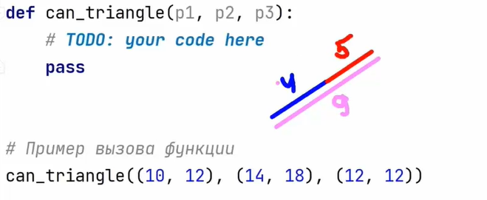

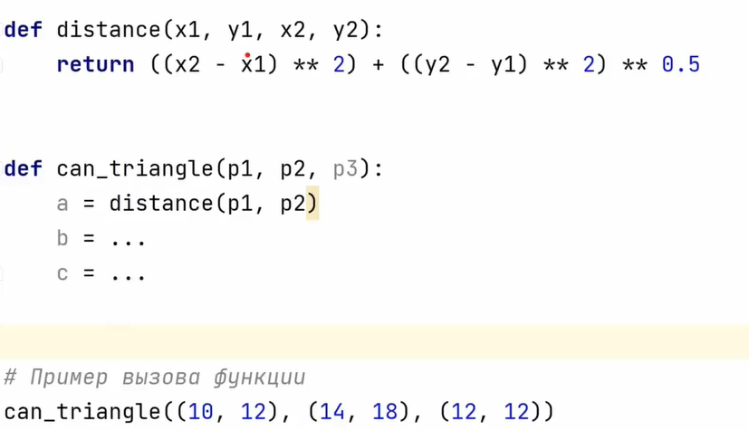

Условие существование треугольника
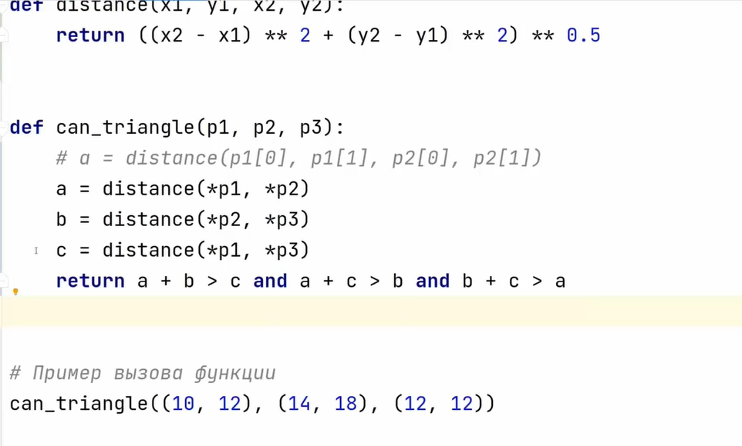

Домашнее задание

Задача 1. Лишний символ. Робот отправляет сообщения. Есть только две проблемы — иногда символы в каждом сообщении перемешиваются, и всегда добавляется ровно один лишний символ. Напишите программу, которая принимает две строки — исходное корректное сообщение и поврежденное доставленное, — и находит лишний символ.
Формат ввода:
Строка А — исходное сообщение.
Строка Б — доставленное сообщение.

#Пример ввода:
スーパーハカー
スーパーハッカー

Формат вывода:
Лишний символ в доставленном сообщении.
#Пример вывода:
ッ

a, b = input(), input()
for character in a:
b = b.replace(character, '', 1)
print(b)

Задача 3. Написать программу, чтобы посчитать площадь квартиры, состоящей из комнат rooms. Попробуйте применить map и reduce
rooms = [
{"name": "кухня", "length": 6, "width": 4},
{"name": "комната 1", "length": 5.5, "width": 4.5},
{"name": "комната 2", "length": 5, "width": 4},
{"name": "комната 3", "length": 7, "width": 6.3},

from functools import reduce
#==============================================================================
def rooms_sqr(x):
return x["length"] * x["width"]
#==============================================================================
def union(a, b):
return a + b
#==============================================================================
rooms = [
{"name": "кухня", "length": 6, "width": 4},
{"name": "комната 1", "length": 5.5, "width": 4.5},
{"name": "комната 2", "length": 5, "width": 4},
{"name": "комната 3", "length": 7, "width": 6.3},
]
print( reduce( union, list( map( rooms_sqr, rooms ) ) ) )

